
программный комплекс
«WEB – ТОРГИ – КС»
Руководство пользователя - Государственного заказчика

ОГЛАВЛЕНИЕ

1. Введение 3
2. Настройка рабочего места 3
3. Общие принципы организации интерфейса 4
4. Вход в систему 10
5. Формирование плана закупок. 11
6. Формирование заявок на размещения заказа 14
7. Формирование задания на закупку 22
8. Размещение заказа путем запроса котировок 26
9. Формирование государственных контрактов и контроль их исполнения 33

Введение
Программный комплекс «WEB – Торги - КС» (далее Система, Комплекс, АИС ГЗ) предоставляет государственным заказчикам широкие функциональные возможности в части планирования, формирования государственных заказов на поставку товаров, выполнение работ, оказание услуг, а также формирования государственных контрактов и контроля их исполнения.

В данном руководстве излагается порядок работы государственных заказчиков (далее Заказчик) в Системе. Принципы работы с электронной цифровой подписью (далее ЭЦП) излагается в Приложении.

Настройка рабочего места
Для работы необходимо наличие браузера Internet Explorer версии 5.5 и выше.
Для получения отчетности необходимо наличие установленного пакета Microsoft Excel версии 2000 и выше. В настройках рекомендуется установка «Низкого уровня» безопасности макросов (при наличии антивирусного ПО), требуется установка «Доверять доступ к Visual Basic Project» (Рисунок 1).
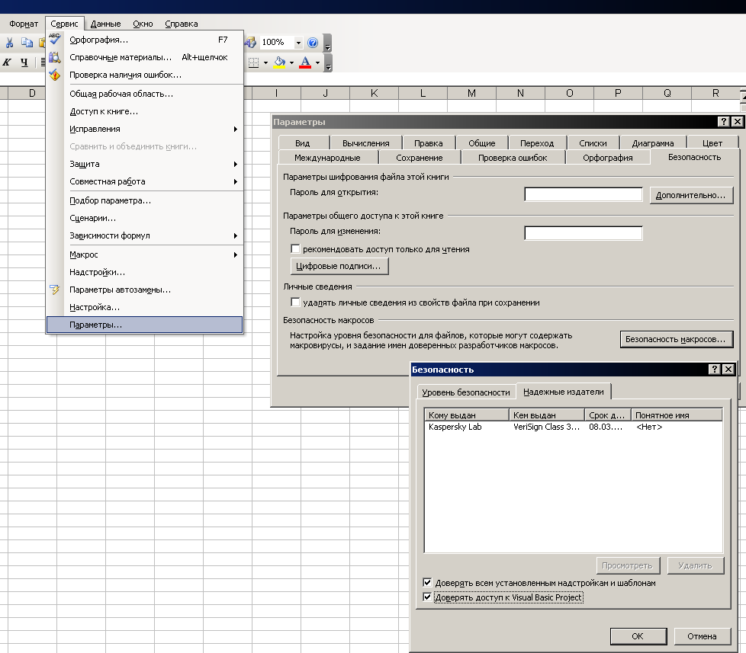
Рис. 1. Настройка безопасности макросов Excel
Для работы с автоматически формируемыми извещениями, файлами документации, протоколами необходимо наличие установленного пакета Microsoft Word версии 2000 и выше.
Рекомендуется добавить адрес сервера в список «Надежные узлы» (Рисунок 2) для обеспечения успешной работы используемых в комплексе функций браузера (всплывающие окна, анимация, скриптовые языки программирования, подключение внешних модулей и проч.)
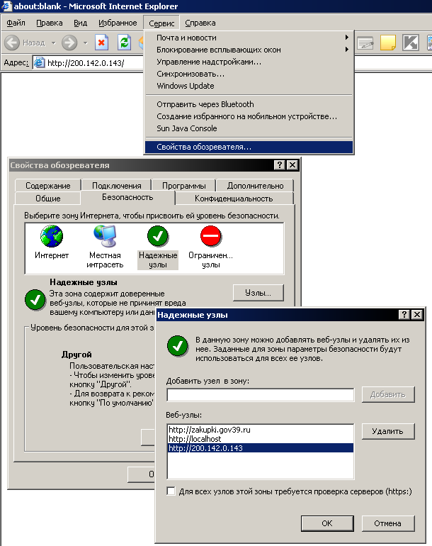
Рис. 2. Настройка безопасности Internet Explorer
Если установлены дополнительные пакеты ПО, ограничивающие активность веб-сайтов (например, блокировщики всплывающих окон), рекомендуется добавить адрес сервера в список исключений.

Общие принципы организации интерфейса
В разделе описаны общие принципы работы пользовательского интерфейса комплекса.

Понятия
Термин | Описание
Навигатор | Древовидный список доступных пользователю документов, справочников, отчетов.  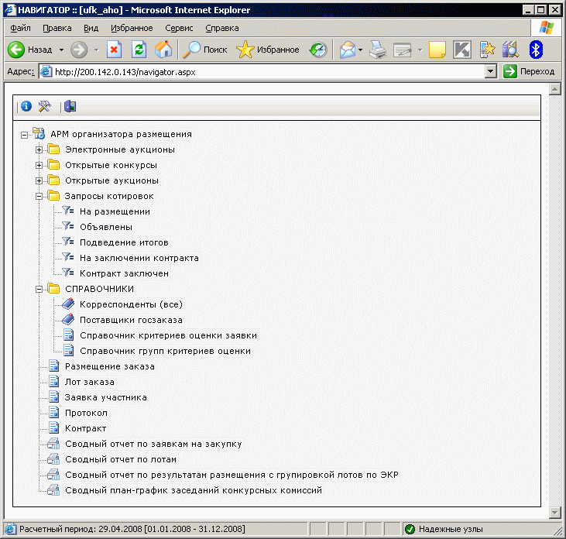  Навигатор открывается в случае успешной авторизации пользователя.
Список документов | Экранная форма, в которой отображается список документов какого-либо типа.  В списке документов доступна сортировка и фильтрация содержимого списка.  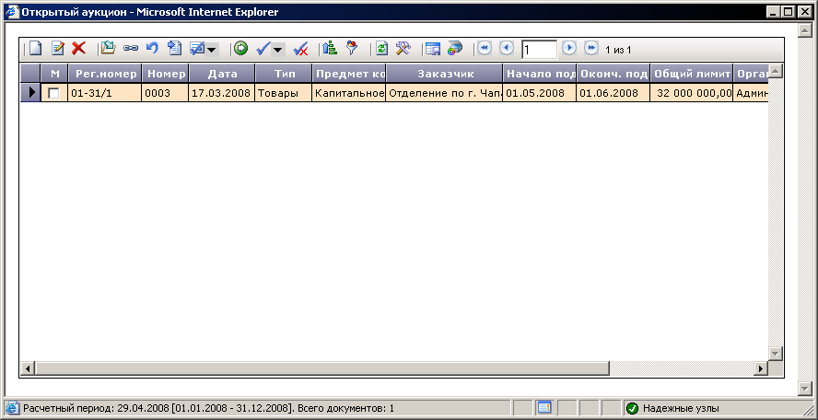  В верхней части списка документов отображается панель инструментов. Набор доступных инструментов зависит от типа документа и от роли пользователя в системе.
Режим редактирования | Экранная форма, в которой доступны элементы управления для ввода реквизитов редактируемого документа.  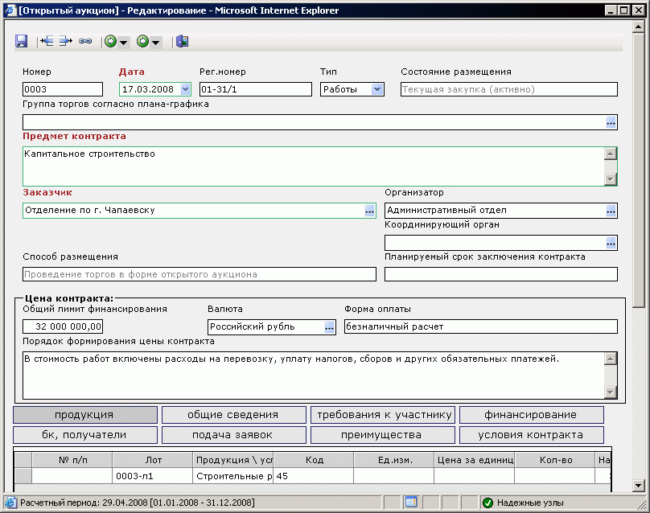  В верхней части окна редактирования отображается панель инструментов. Набор доступных инструментов зависит от типа документа и от роли пользователя в системе.
Элемент управления «Справочник» | В формах редактирования многих документов встречается элемент управления типа «Справочник»:  Обычно допускается свободный ввод в такой элемент управления – в таком случае при потере элементом фокуса ввода будет произведен поиск введенного значения в соответствующем справочнике.  В любом случае по щелчку на кнопке в правой части элемента, либо по нажатию Enter (при фокусе ввода) вызывается окно справочника, в котором и осуществляется выбор нужного значения.  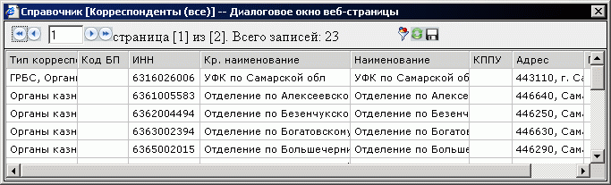  В случае, если по введенному фильтрующему значению, либо в соответствии с настройками доступа пользователю доступно только одно значение справочника, оно будет выбрано автоматически, и окно выбора будет закрыто.  В окне справочника доступна фильтрация по значениям отображаемых столбцов.
Элемент управления «Грид» (табличная часть) | В формах редактирования многих документов встречается элемент управления типа «Грид»:  Кнопки для добавления и удаления строк грида (изображены на рисунке) расположены сверху, в панели инструментов окна редактирования.  Ячейки табличной части могут быть одного из 4-х типов: произвольное текстовое значение, дата, число либо текстовая ячейка для справочных значений.  В ячейки дат и чисел допускается ввод только цифр и соответствующих разделителей.  Ячейка-справочник ведет себя аналогично элементу управления «Справочник»: при потере фокуса вызывается соответствующий справочник, отфильтрованный по введенному значению, также справочник вызывается по двойному щелчку на такой ячейке.
Прочие элементы управления | В формах редактирования также встречаются элементы управления для ввода произвольных текстовых значений, дат, сумм, значений по маске ввода.  При наведении курсора мыши на элемент управления в большинстве случаев отображается всплывающая подсказка.
Контроль при сохранении | При сохранении документов из формы редактирования производится контроль заполненности требуемых реквизитов.  Элементы управления с такими реквизитами выделены зеленой рамкой.  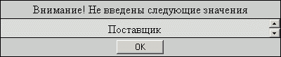  В случае успешного прохождения этого контроля производится контроль правильности заполнения реквизитов (например, соответствие действующему законодательству по срокам или требуемым соотношениям сумм).  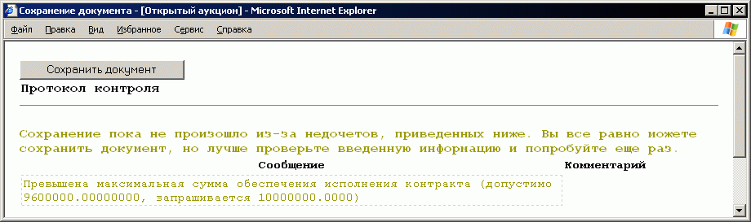

Стандартные кнопки панели инструментов списка
Рис. 3. Панель инструментов списка, стандартные кнопки
Кнопки слева направо:
Кнопка | Описание
«Создать…» | Вызывает окно редактирования нового документа.
«Редактировать» | Вызывает окно редактирования документа, расположенного в выделенной (не отмеченной галочкой, а просто активной) строке списка документов.
«Удалить» | Удаляет выделенный (если нет отмеченных) или отмеченные документы.
«Инверсия» | Делает неотмеченные документы отмеченными и наоборот.  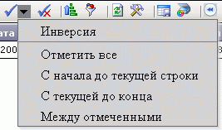
«Разметить все» | Снимает отметку со всех документов.
«Сортировка» | Позволяет настроить сложную сортировку списка.  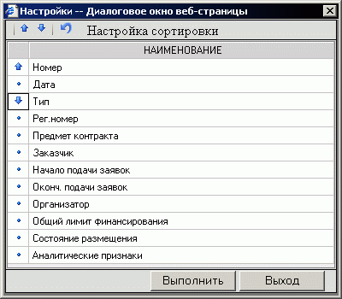  Обычная сортировка выполняется с помощью щелчка по заголовку нужного столбца.
«Автофильтр» | Позволяет настроить фильтрацию списка по произвольным значениям.  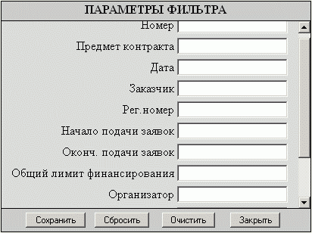
«Обновить» | Вызывает обновление списка документов из базы.  Настройки сложной сортировки и фильтрации сохраняются.
«Настройка» | Вызывает окно настройки текущего документа. Доступные настройки зависят от роли пользователя.  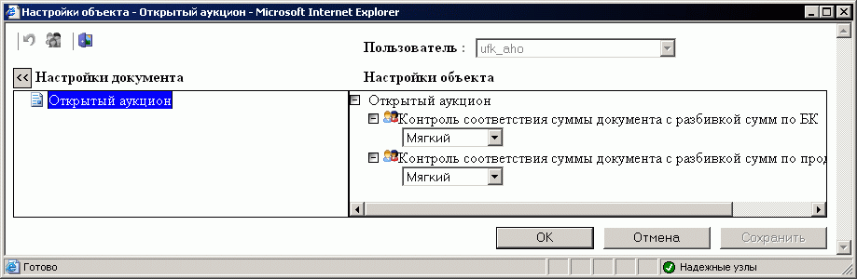
«Сохранить состояние списка» | Сохраняет настройки порядка и ширины колонок текущего списка для текущего пользователя.
«Прикрепленные файлы» | Вызывает окно работы с прикрепленными к конкретному документу файлами.  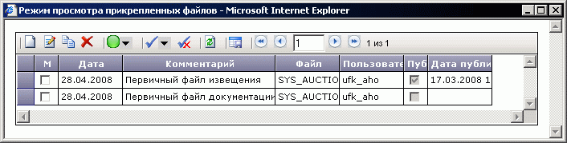
«На первую страницу», «На предыдущую страницу», «На следующую страницу», «На последнюю страницу» | Служит для переключения между страницами длинных многостраничных списков.  Количество элементов в списке документов настраивается по кнопке «Настройка» в Навигаторе.

Стандартные кнопки панели инструментов редактирования
Рис. 4. Панель инструментов редактирования, стандартные кнопки
Кнопки слева направо:
Кнопка | Описание
«Сохранить» | Вызывает сохранение документа с предварительным контролем
«Добавить строку» | Добавляет строку в активный в настоящее время грид
«Удалить строку» | Удаляет выделенную строку грида
«Выход» | Вызывает закрытие окна без сохранения сделанных изменений  Аналогично закрытию «по крестику в верхнем правом углу»

Вход в систему
Для входа в систему заказчик должен зайти на сайт государственных закупок Смоленской области (Рисунок 5) и кликнуть по ссылке «Авторизация».
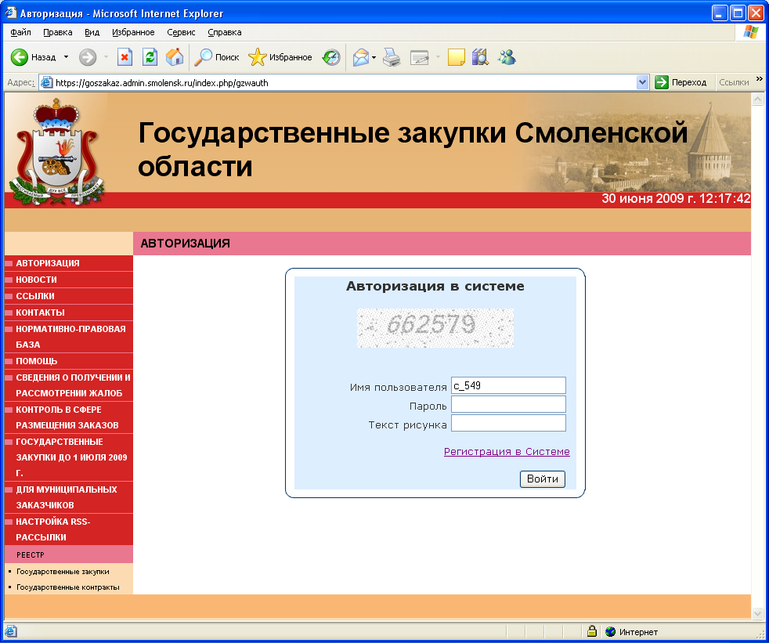

Рисунок 5. Авторизация на сайте государственных закупок

В результате загрузится страница, на которой заказчику будет предложено ввести логин и пароль для входа в систему, а также цифровой код изображенный на рисунке.

В случае успешного ввода данных идентификации пользователя предоставляется доступ к АРМу заказчика госзаказа (Рисунок 6), посредством которого осуществляется навигация по документам размещения заказа для данного пользователя.
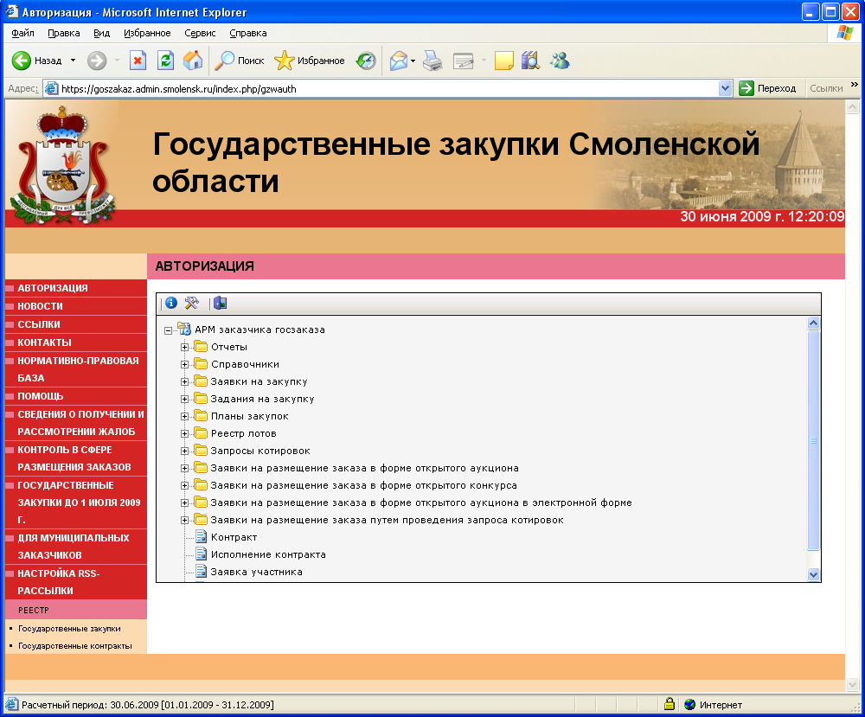

Рисунок 6. АРМ заказчика

Формирование плана закупок.
Для работы с планами закупок предусмотрен документ «План-график закупки», который доступен в АРМе заказчика в следующих состояниях:
- В работе;
- На доработке;
- Итоговые.
Для создания документа «План-график закупки» в навигаторе необходимо развернуть ветку «В работе» (Рисунок 7).
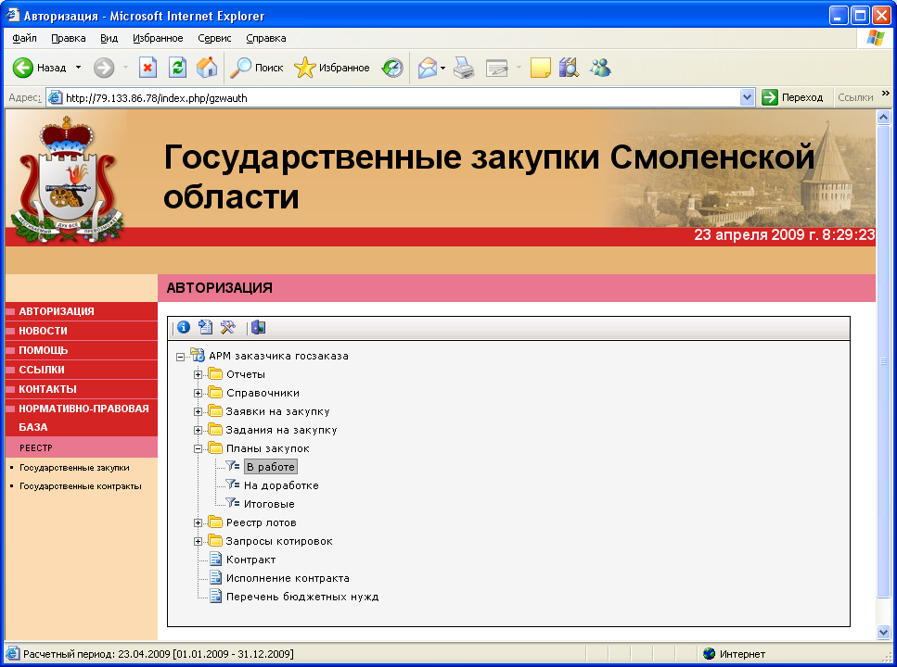
Рисунок 7. Работа с планами закупок

В результате откроется окно со списком документов «План-график закупки», которые находятся в состоянии «В работе» (Рисунок 8).

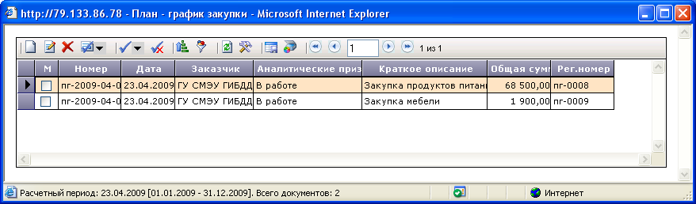
Рисунок 8. Список документов «План-график закупки»

Для того, чтобы создать новый документ «План-график закупки» необходимо кликнуть по кнопке панели инструментов списка документов.
В документе «План-график закупки» указываются товары, работы, услуги, поставка, оказание или выполнение которых требуются заказчику в определенные периоды времени (Рисунок 9) .
В колонке «Дата проведения закупки» в таблице строк продукции указывается ориентировочная дата проведения закупки (либо месяц закупки).

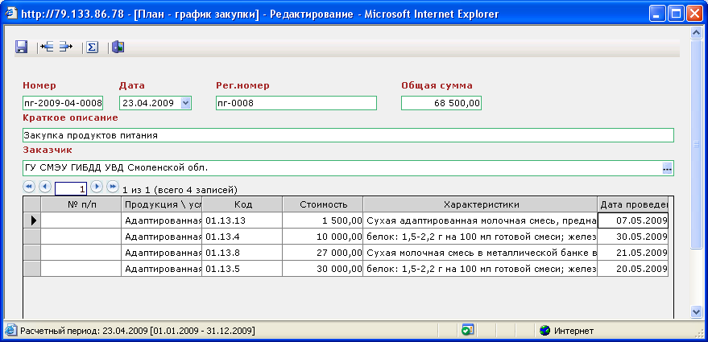
Рисунок 9. Документ «План-график закупки»

Для того, чтобы документ «План-график закупки» был учтен в итоговых сводных отчетных формах вышестоящих координирующих и уполномоченных на размещение заказов органов, его следует перевести в состояние «Итоговые». Перевод в состояние «Итоговые» осуществляется из списка документов «План-график закупки» в состоянии «В работе» по кнопке «Перевести в итоговые» (Рисунок 10).
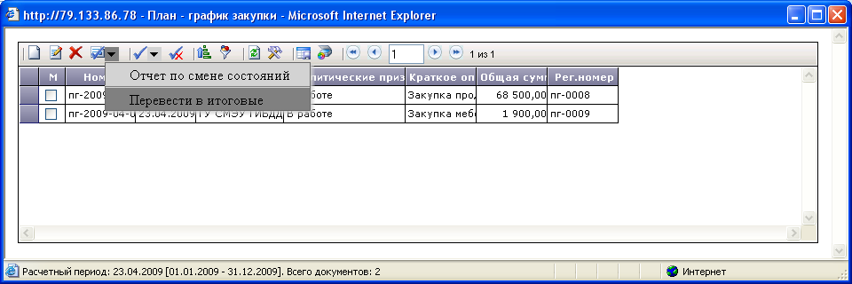
Рисунок 10. Перевод документа «План-график закупки» в состояние «Итоговые»

Если у заказчика возникла потребность внести изменения в документ «План-график закупки», который находится в состоянии «Итоговые», то такой документ следует вернуть на доработку из списка документов в состоянии «Итоговые» по кнопке «Вернуть на доработку» (Рисунок 11).
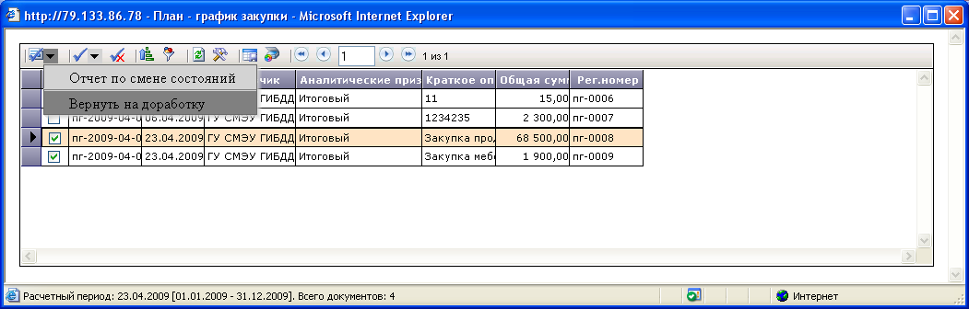
Рисунок 11. Возврат документа «План-график закупки» на доработку

При переводе в состояние «На доработке» следует ввести комментарий, который описывает причины возврата на доработку (Рисунок 12).
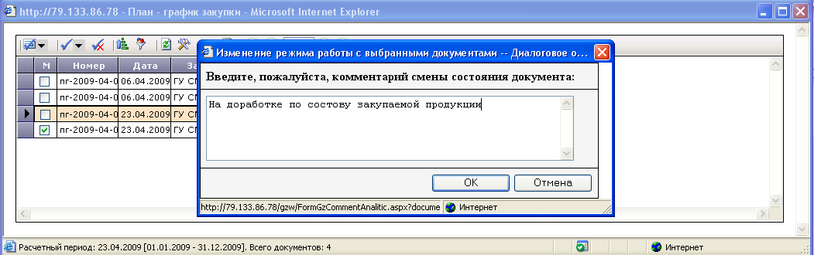
Рисунок 12. Ввод комментария возврата на доработку

После внесения изменений в документ «План-график закупки» в состоянии «На доработке» документ можно перевести в состояние «Итоговые».

Формирование заявок на размещения заказа
6.1. Формирование предварительных заявок
Документ «Предварительная заявка» служит для резервирования средств на оплату закупаемого товара, работы, услуги (Рисунок 13).
Суммы, введенные в «Предварительной заявке» в разрезе счетов получателей и кодов бюджетной классификации, могут обрабатываться Единым центром контролей Бюджет-КС как в целях контроля наличия средств на проведение закупки перед её объявлением, так и в целях резервирования этих средств с момента начала процедуры закупки до момента заключения контракта и формирования на его основе Бюджетного обязательства.
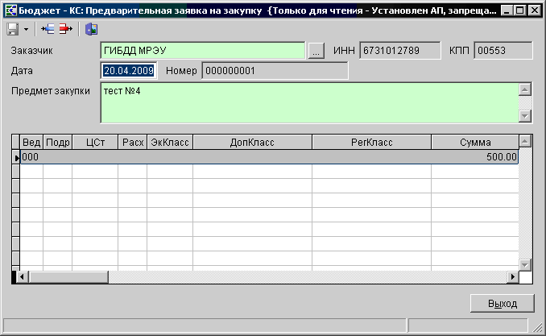
Рисунок 13. Предварительная заявка на закупку

В заголовочной части документа указывается заказчик (выбирается из справочника), дата ввода документа и предмет планируемой закупки (Рисунок 14).
При сохранении документа автоматически генерируется уникальный номер предварительной заявки.
В табличной части документа указывается сумма закупки в разрезе счетов бюджетополучателей и статей бюджетной классификации.

При сохранении документа производится контроль заполненности обязательных реквизитов.
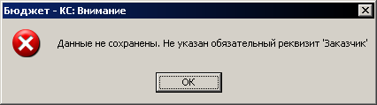
Элементы управления с такими реквизитами выделены цветом фона
Рисунок 14. Работа с формой редактирования предварительной заявки на закупку

В случае успешного прохождения первичного контроля и настроенного Единого центра контролей Бюджет-КС производится контроль сумм (Рисунок 15).
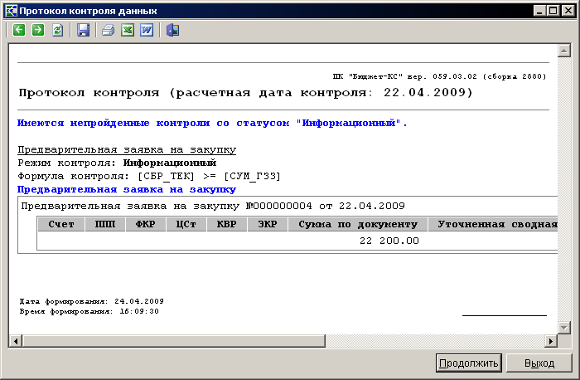
Рисунок 15. Протокол контроля данных

После успешно выполненного импорта предварительной заявки в АИС ГЗ (и формирования документа «Заявка на закупку») редактирование обработанной Предварительной заявки в «Бюджет-КС» блокируется (Рисунок 16).
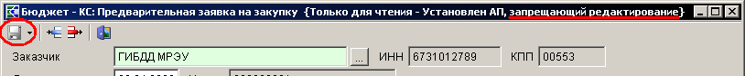
Рисунок 16. Блокирование документа

Редактирование становится возможным в случае возврата документа «Заявка на закупку» на уточнение суммы.
Удаление в «Бюджет-КС» предварительной заявки, из которой в АИС ГЗ была сформирован документ «Заявка на закупку», запрещено.

  - Формирование заявок на закупку
Для формирования заявок на размещение заказа предусмотрен документ «Заявка на закупку», который доступен в АРМе заказчика в следующих состояниях:
- На уточнении суммы;
- В работе (пункт в АРМе «Создание новой»);
- На согласовании;
- На доработке (пункт в АРМе «Возвращены на доработку»);
- Согласован (пункт в АРМе «Согласованы») .
Для импорта предварительных заявок на закупку следует перейти к списку документов «Заявка на закупку» в состоянии «В работе» и кликнуть по кнопке «Импорт необработанных Предварительных заявок» (Рисунок 17). Если в базе данных Системы исполнения бюджета существуют предварительные заявки, в которых указан текущий заказчик и они готовы к импорту, то произойдет автоматическое создание соответствующих документов «Заявка на закупку» с начальными ценами контракта, совпадающими с суммой предварительной заявки- источника.

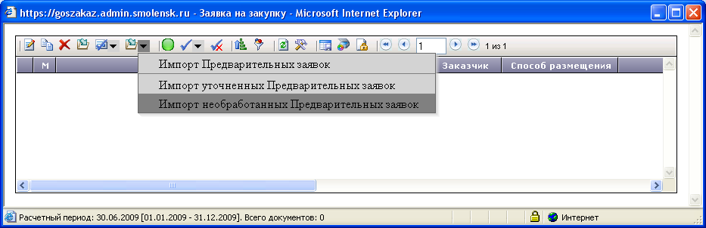
Рисунок 17. Импорт предварительных заявок

Автоматически созданный документ «Заявка на закупку» следует открыть на редактирование по кнопке «Редактировать» и заполнить необходимые реквизиты, предусмотренные для формирования заявки на размещение заказа (Рисунок 18).
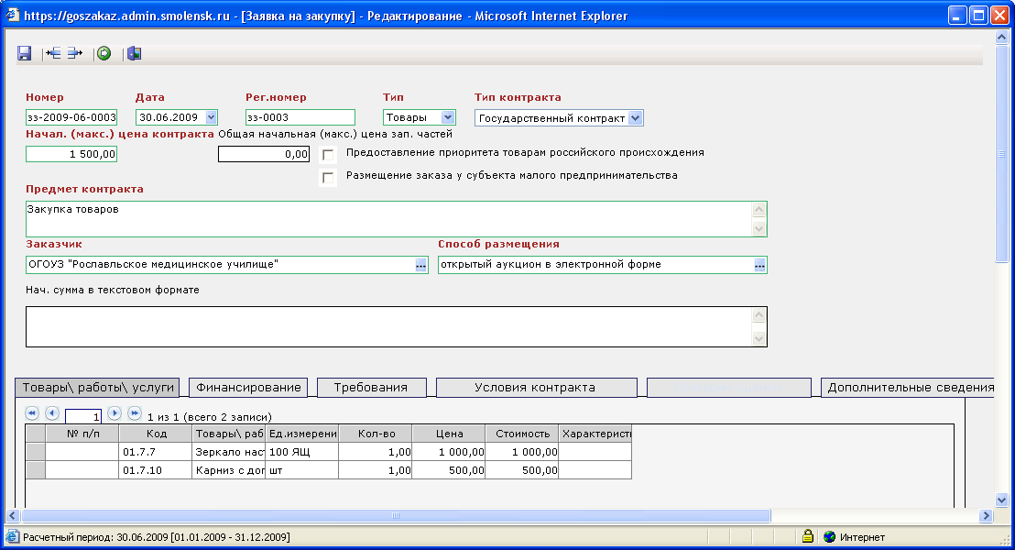
Рисунок 18. Документ «Заявка на закупку»

После успешного сохранения документ «Заявка на закупку» становится доступным в состоянии «В работе» соответствующих списков документов (в зависимости от выбранного способа размещения):
- Заявки на размещение заказа в форме открытого аукциона;
- Заявки на размещение заказа в форме открытого конкурса;
- Заявки на размещение заказа в форме открытого аукциона в электронной форме;
- Заявки на размещение заказа путем проведения запроса котировок.

Формы редактирования указанных документов содержат наборы реквизитов, свойственных соответствующим способам размещения заказа. Наборы состояний указанных выше документов и документа «Заявка на закупку» аналогичны.

При сохранении документа «Заявка на закупку» производится контроль начальной суммы контракта на соответствие сумме соответствующей предварительной заявки. Также происходит контроль соответствия сумм по источникам финансирования начальной цене контракта.
Для документа «Заявка на закупку» существует возможность импорта строк продукции из excel –шаблонов.
Кнопка «Импорт документа» доступна в списке документов «Заявка на закупку» в состоянии «На доработке». Она вызывает окно импорта данных (Рис. 19).
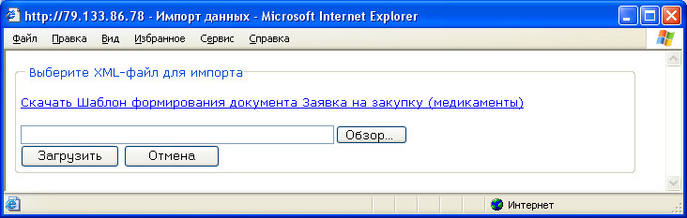
Рисунок 19. Импорт строк продукции

В окне импорта данных доступны для скачивания excel-шаблоны (например, шаблон по медикаментам).
В шаблонах заявок на закупку задаются строки продукции (Рисунок 20). Единицы измерения выбираются из справочника (выбор из списка).
По кнопке «Проверка данных» осуществляется контроль корректности единиц измерения. При этом некорректные значения подкрашиваются желтым цветом.
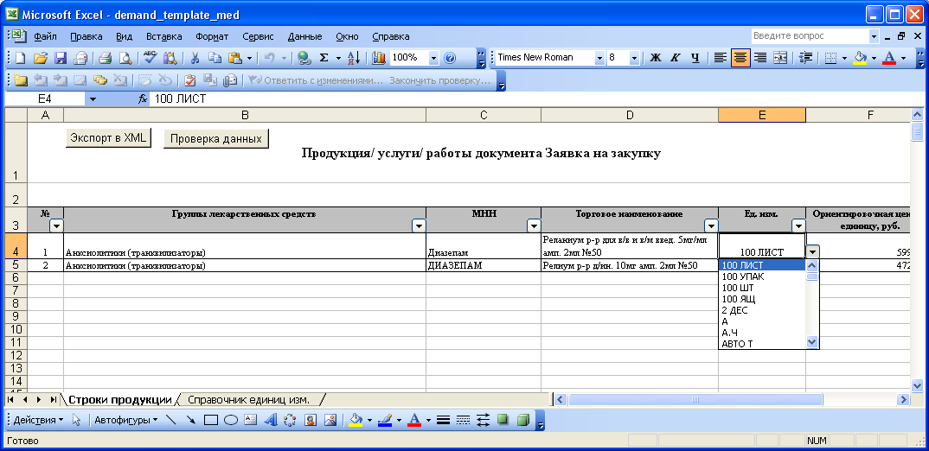
Рисунок 20. Шаблон заявки на закупку.
По кнопке «Экспорт в XML» осуществляется экспорт строк продукции в XML-файл, название которого указывается в окне экспорта.
После успешного экспорта можно провести импорт строк продукции для выбранных документов «Заявка на закупку». Для этого в окне импорта данных выбирается соответствующий XML-файл и нажимается кнопка «Загрузить».
В случае успешного импорта строки продукции, заданные в excel-шаблоне, добавляются к строкам продукции выбранной заявки на закупку.
Для сформированного документа «Заявка на закупку» возможна автоматическая генерация печатной формы документа заявки на размещение заказа в формате .doc. Генерация происходит из формы редактирования документа по кнопке «Генерация заявки на закупку».

  - Отправка заявок на закупку на уточнение суммы.
При формировании документа «Заявка на закупку» соответствующая предварительная заявка блокируется (запрещаются редактирование и удаление).
При необходимости заказчик имеет возможность отправить документ «Заявка на закупку» на уточнение суммы (соответствующая предварительная заявка будет разблокирована для редактирования).
Отправка документа «Заявка на закупку» на уточнение суммы производится из списка документов в состояниях «В работе» и «На доработке» по кнопке «Отправить на уточнение суммы» (Рисунок 21). Изменение состояние любого документа Системы разрешается в следующих случаях:
- Документ подписан ЭЦП;
- Все прикрепленные к документу файлы подписаны ЭЦП.
Изменение состояния подписывается ЭЦП. При этом состояние выбранного документа изменяется на «На уточнении суммы» и документ появляется в ветке АРМа «На уточнении суммы» (Рисунок 22). При этом документ «Заявка на закупку» блокируется (редактирование и удаление запрещены).

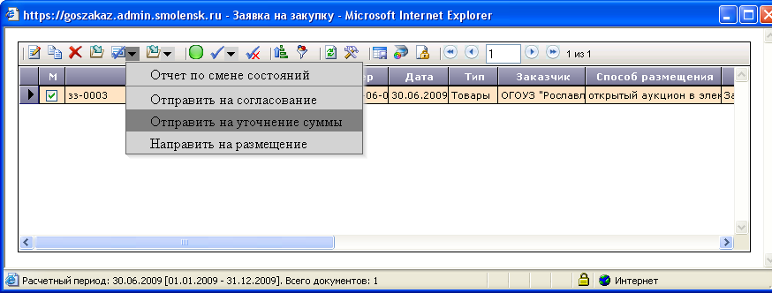
Рисунок 21. Отправка на уточнение суммы

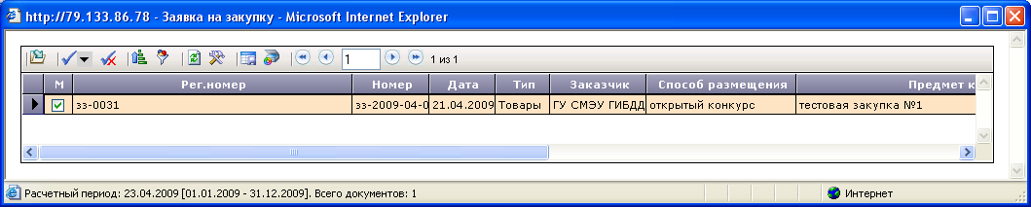
Рисунок 22. Список документов «Заявка на закупку» в состоянии «На уточнении суммы»

Как только в предварительную заявку на закупку внесены необходимые изменения (поменялась сумма), можно повторно импортировать ее в Систему по кнопке «Импорт уточненных Предварительных заявок» (необходимые заявки следует выбрать из списка). При этом документ перейдет в состояние «В работе». Если в предварительной заявке была изменена сумма, то и в заявке на закупку соответственно изменится величина начальной цены контракта.

  - Согласование заявок на закупку.
После того как документ «Заявка на закупку» успешно сформирован, он должен быть отправлен на согласование вышестоящему координирующему органу (далее Координатор). Для этого в списке документов «Заявка на закупку» в состоянии «В работе» следует выбрать требуемые документы и нажать кнопку «Отправить на согласование». Изменение состояния подписывается ЭЦП. При этом документ попадет в состояние «На согласовании» (Рисунок 23). В этом состоянии документ блокируется. Редактирование, удаление документа, а также редактирование и удаление прикрепленных файлов запрещены.
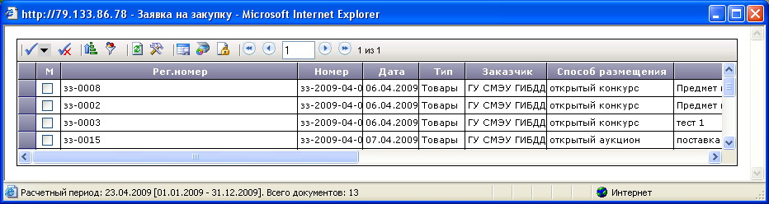
Рисунок 23. Список документов «Заявка на закупку» в состоянии «На согласовании»
Координатор имеет возможность отправить на доработку заявки на закупку, которые поступили к нему на согласование от подведомственных заказчиков. При этом документ «Заявка на закупку» попадает в состояние «На доработке» (пункт в АРМе «Возвращены на доработку»). Изменение состояния подписывается ЭЦП. Блокировка документа снимается, его реквизиты, а также прикрепленные файлы можно редактировать.
Для просмотра причин возврата на доработку и ЭЦП изменения состояния документа следует сформировать отчет по смене состояний документа по кнопке «Отчет по смене состояний» (Рисунок 24).
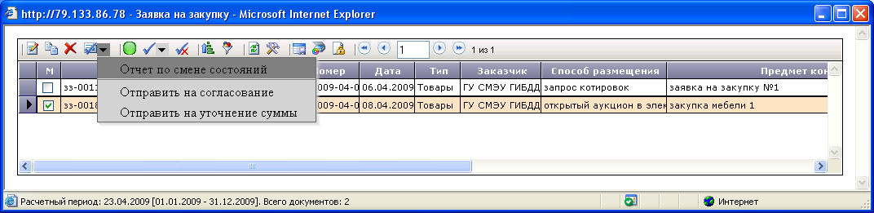
Рисунок 24. Список документов «Заявка на закупку» в состоянии «На доработке»

Отчет по смене состояний документа содержит следующие сведения (Рисунок 25):
- Состояние документа;
- Дата и время установки состояния;
- Комментарий, который указывается при изменении состояния документа;
- Наименование корреспондента- пользователя, который инициировал изменение состояния.
Информацию по ЭЦП изменения состояния документа можно посмотреть по кнопке колонки «ЭЦП» данного отчета.
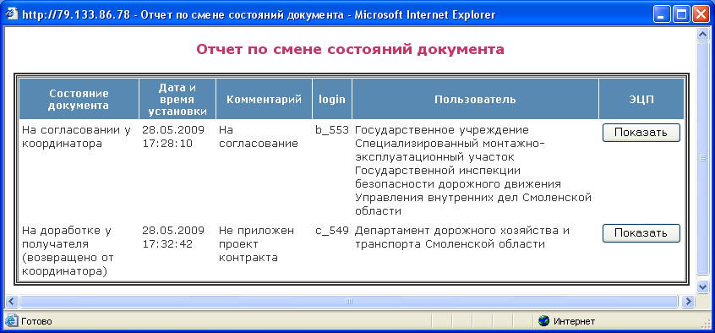
Рисунок 25. Отчет по смене состояний документа

Координатор также имеет возможность согласовать заявки на закупку, которые поступили к нему на согласование от подведомственных заказчиков. При этом документ «Заявка на закупку» попадает в состояние «Согласован». Изменение состояния подписывается ЭЦП. В этом состоянии документ блокируется. Редактирование, удаление документа, а также редактирование и удаление прикрепленных файлов запрещены.
Координатор имеет возможность отправить на доработку уже согласованные заявки , например, если требуется произвести уточнение по сумме.

Формирование задания на закупку
Документ «Задание на закупку» формируется из согласованных координатором документов «Заявка на закупку». Для формирования задания на закупку в списке документов «Заявка на закупку» в состоянии «Согласованы» следует выбрать требуемые заявки на закупку и кликнуть по кнопке «Формирование Задания на закупку» (Рисунок 26).
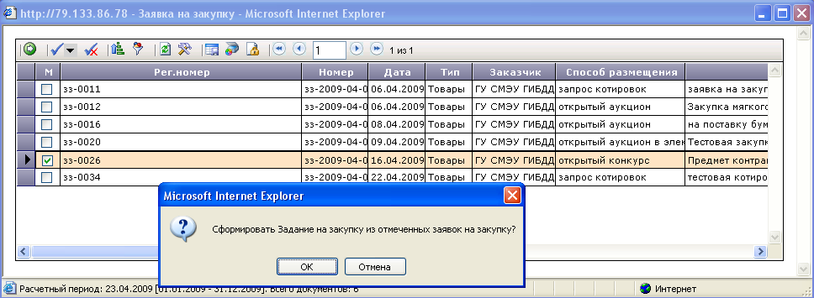
Рисунок 26. Формирования документа «Задание на закупку»
При формировании документа «Задание на закупку» проводится контроль выбранных заявок на закупку. Для успешного формирования должны соблюдаться следующие условия:
- Способы размещения выбранных заявок на закупку должны быть одинаковыми;
- Типы контрактов выбранных заявок на закупку должны быть одинаковыми;
- Для выбранных заявок на закупку не существует ранее созданных заданий на закупку;
- Выбрана только одна заявка на закупку со способом размещения «Запрос котировок».
Успешно сформированный документ «Задание на закупку» доступен в списке документов «Задание на закупку» в состоянии «В работе» (в пункте АРМа «Создание нового»).
Возможны следующие состояния документа «Задание на закупку» (Рисунок 27):
- В работе (пункт АРМа «Создание нового»);
- На доработке (пункт в АРМе «На доработке»);
- На размещении.
При формировании документа «Задание на закупку» автоматически создаются документы «Лот», в которые копируются все данные из соответствующих документов «Заявка на закупку».
Документы «Лот» доступны для просмотра через «Реестр лотов» в АРМе заказчика (Рисунок 28), их редактирование заблокировано.
Для лотов возможны следующие состояния, которые изменяются в ходе размещения заказа:
- Текущая закупка (пункт АРМа «Текущие лоты»);
- Проведенная закупка (пункт АРМа «Состоявшиеся лоты»);
- Закупка на состоялась (пункт АРМа «Несостоявшиеся лоты»);
- Закупка отменена (пункт АРМа «Отмененные лоты»).

Если была выбрана одна заявка на закупку, то ее реквизиты также копируются и в документ «Задание на закупку».
Если были выбраны несколько заявок на закупку, то в документ «Задание на закупку» копируются некоторые одинаковые в этих заявках реквизиты:
- Тип закупки;
- Заказчик;
- Валюта;
- Предоставление приоритета товарам российского происхождения;
- Размещение заказа у субъекта малого предпринимательства;
- Требуется лицензия;
- Заказчик вправе изменить количество товаров, объем работ, услуг в ходе исполнения контракта;
- Заказчик вправе увеличить количество поставляемого товара при заключении контракта;
- Возможность заключить контракт с несколькими УРЗ;
- Возможность заключить контракт с несколькими УРЗ (НИОКР);
- Невозможно определить необходимый объем услуг.

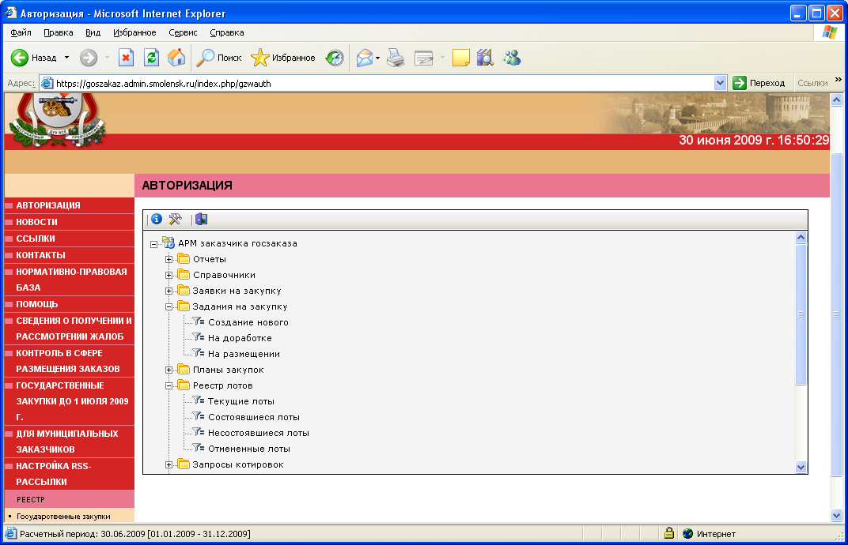
Рисунок 27. Состояния документа «Задание на закупку»

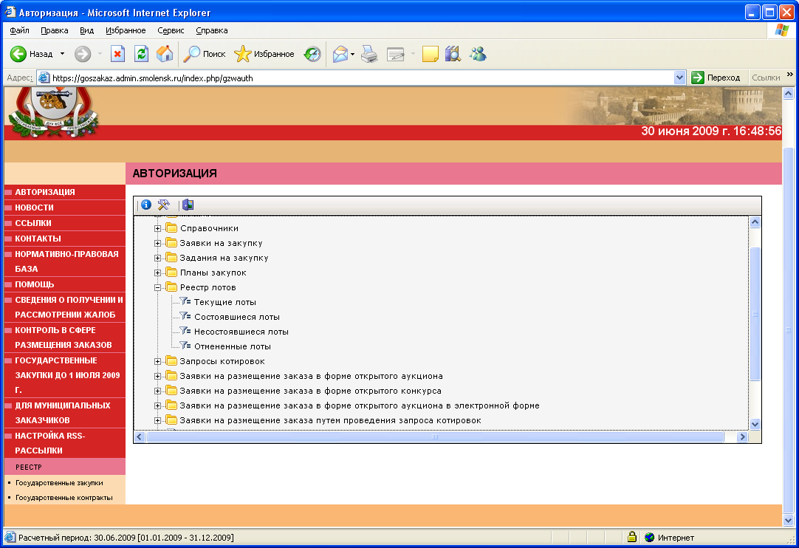
Рисунок 28. Реестр лотов
Если были выбраны несколько заявок на закупку, то в сформированном документе «Задание на закупку» следует прописать общие значения реквизитов закупки (Рисунок 29).
Также производится автоматическое копирование прикрепленных к выбранным документам «Заявка на закупку» файлов в список прикрепленных файлов документа «Задание на закупку».
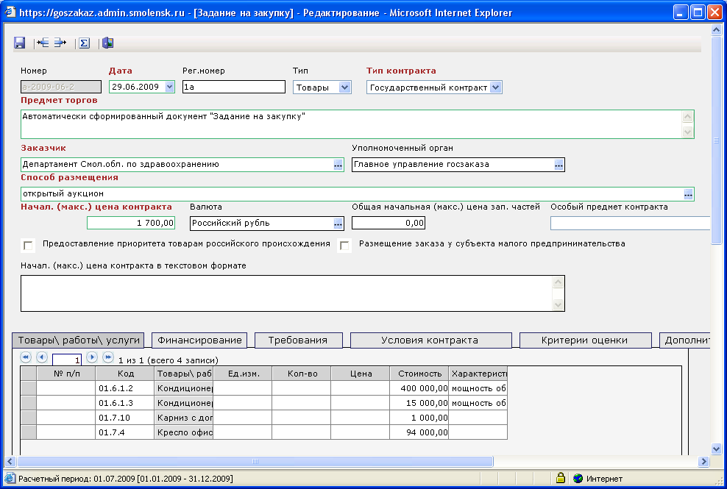
Рисунок 29. Документ «Задание на закупку»

Отредактированный требуемым образом документ «Задание на закупку» может быть отправлен на размещение заказа в Уполномоченный орган (далее Организатор) по кнопке «Направить на размещение в Уполномоченный орган» (Рисунок 30). Изменение состояния подписывается ЭЦП.

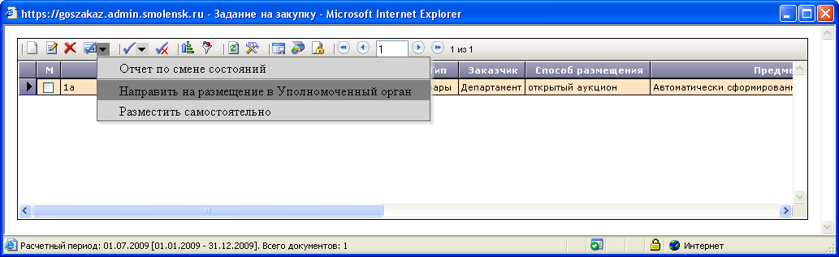
Рисунок 30. Отправка документа «Задание на закупку» на размещение

Как только создан документ «Задание на закупку», становится возможным возврат созданных документов «Лот» на уточнение по сумме.
Для отправки документа «Лот» на уточнение по сумме следует перейти к реестру лотов в состоянии «Текущие лоты», выбрать требуемые документы и нажать кнопку «Отправить на уточнение суммы» (Рисунок 31). При этом документ «Заявка на закупку», на основе которой сформирован лот перейдет в состояние «На уточнении суммы»

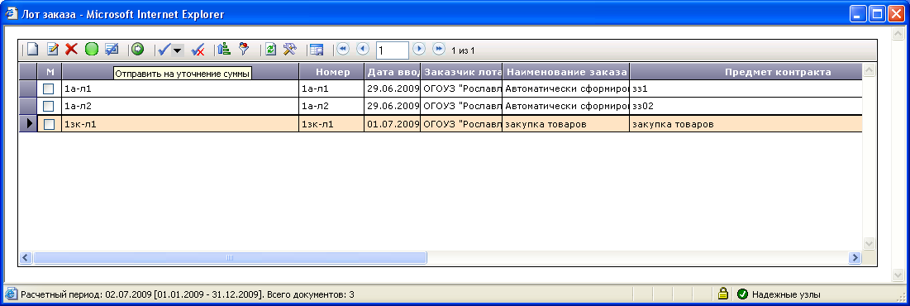
Рисунок 31. Отправка документа «Лот» на уточнение по сумме

После уточнения суммы предварительной заявки базы данных исполнения бюджета документ «Заявка на закупку» появляется в состоянии «В работе». В этом состоянии документ может быть отредактирован требуемым образом. Для возврата заявки и лота на размещение следует выбрать заявку и нажать кнопку «Направить на размещение» (перевод в другие состояния заблокирован). Изменение состояния документа подписывается ЭЦП. Если операция возврата на размещение прошла успешно, то реквизиты соответствующего документа «Лот» автоматически изменяются в соответствии с данными, содержащимися в документе «Заявка на закупку». При этом документ «Заявка на закупку» возвращается в то состояние, в котором находился документ до момента отправки лота на уточнение по сумме.

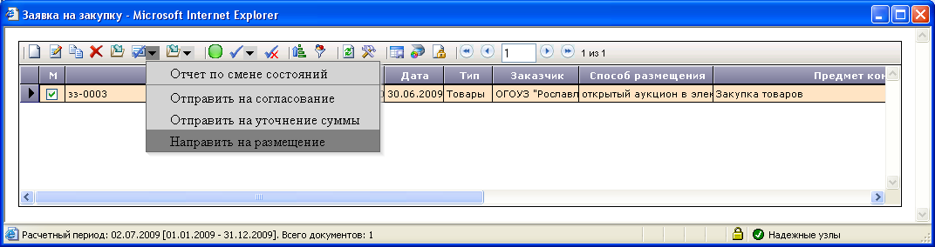
Рисунок 32. Отправка документа «Заявка на закупку» на размещение

Размещение заказа путем запроса котировок
Заказчик имеет возможность разместить государственный заказ путем запроса котировок самостоятельно.
Документ «Задание на закупку», для которого указан способ размещения заказа в форме запроса котировок, может быть отправлен на самостоятельное размещение по кнопке «Разместить самостоятельно» (Рисунок 33). Изменение состояния подписывается ЭЦП.

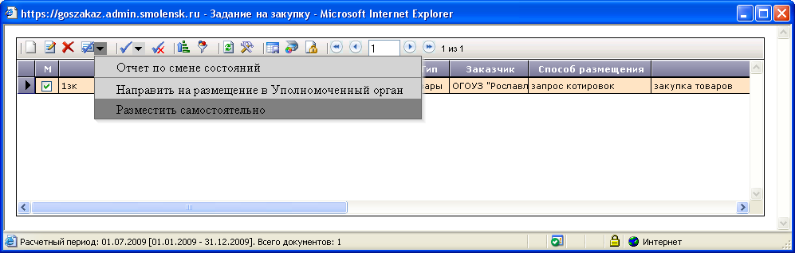
Рисунок 33. Отправка документа «Задание на закупку» на самостоятельное размещение

При успешной отправке на самостоятельное размещение соответствующий документ «Задание на закупку» становится доступным в состоянии «На размещении» списка документов «Запрос котировок» (Рисунки 34-35).

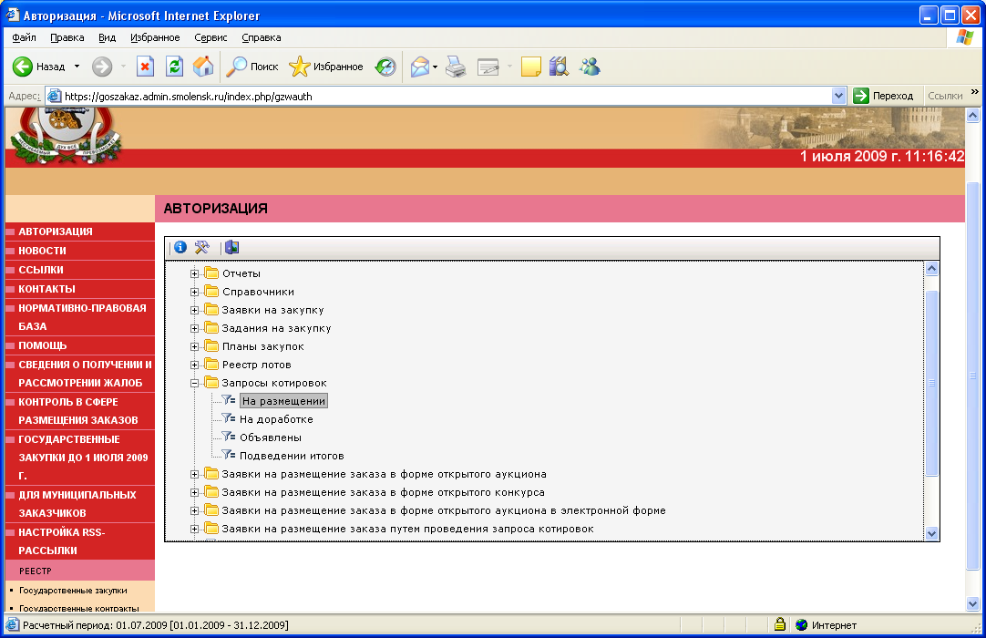
Рисунок 34. Состояния документа «Запрос котировок»

Возможны следующие состояния документа «Запрос котировок»:
- На размещении;
- На доработке;
- Опубликовано (пункт в АРМе «Объявлены»);
- Подведение итогов.

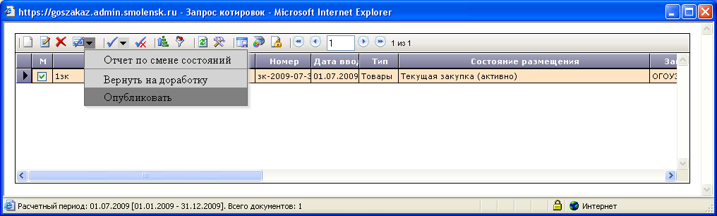
Рисунок 35. Список документов «Запрос котировок»

Документ «Запрос котировок» предназначен для ввода необходимой информации по размещению заказа путем запроса котировок (Рисунок 36).

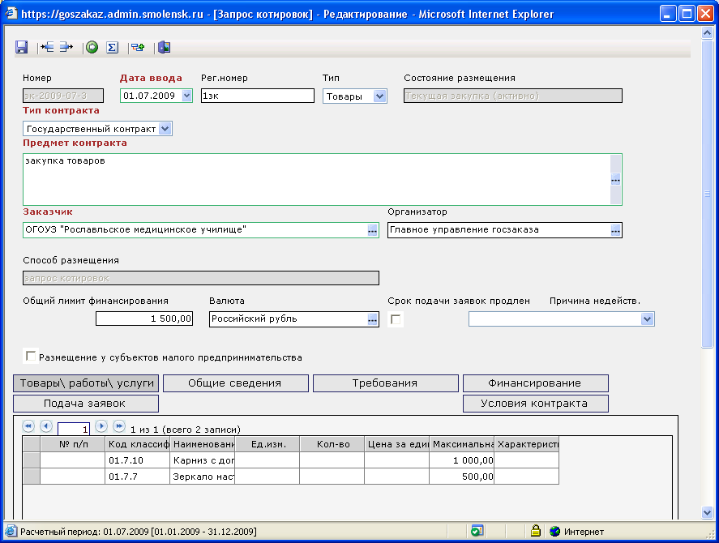
Рисунок 36. Документ «Запрос котировок»
Котировочная комиссия выбирается из справочника «Комиссии», который должен быть заполнен заказчиком при формировании комиссий.
После успешного ввода необходимых данных по закупке и успешного прохождения контролей при сохранении заказчик имеет возможность сгенерировать файл извещения о проведении запроса котировок. Генерация файла извещения производится при нажатии кнопки «Новое извещение на сайт».
Сформированный файл извещения можно будет увидеть в окне режима просмотра прикрепленных файлов. Чтобы открыть это окно необходимо кликнуть по кнопке «Прикрепленные файлы» в окне списка документов.

Для публикации информации по запросу котировок на сайте необходимо:
- Перевести документ «Запрос котировок» в состояние «Опубликовано» (документ и прикрепленные файлы должны быть подписаны ЭЦП);
- Опубликовать файл извещения (файл должен быть подписан ЭЦП).

Участники размещения заказа (далее Поставщики) подают котировочные заявки. Поданная в срок, указанный в извещении о проведении запроса котировок, котировочная заявка регистрируется заказчиком в Системе.
Для регистрации заявки поставщика следует создать документ «Заявка участника».
Первым способом создания этого документа является непосредственное формирование документа через список заявок участников (ветка в АРМе заказчика «Заявка участника»).
В списке документов «Заявка участника» АРМа заказчика отображаются только котировочные заявки, поданные в отношении запросов котировок, которые проводятся заказчиком самостоятельно (а не организатором).
В документе «Заявка участника» указывается запрос котировок, в отношении которого подана котировочная заявка, предложенная цена контракта, а также из справочника выбирается требуемый поставщик (Рисунок 37).
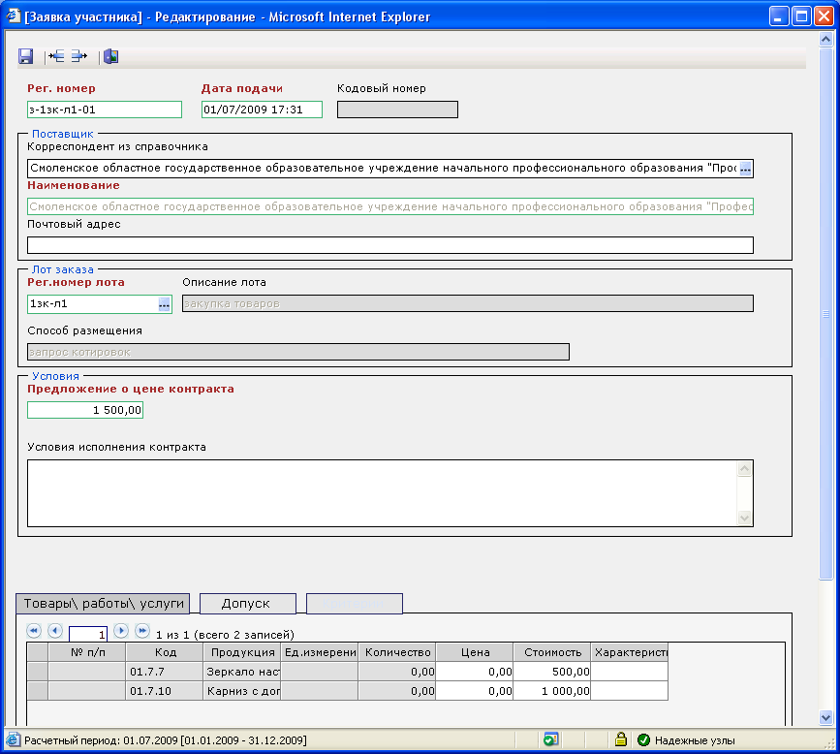
Рисунок 37. Документ «Заявка участника»

Вторым способом формирования документа «Заявка участника» является генерация заявок через реестр лотов.
В этом случае для формирования документа «Заявка участника» следует перейти к реестру лотов в состоянии «Текущие лоты» (Рисунок 38), выбрать необходимые запросы котировок и кликнуть по кнопке «Сформировать заявки по лотам».

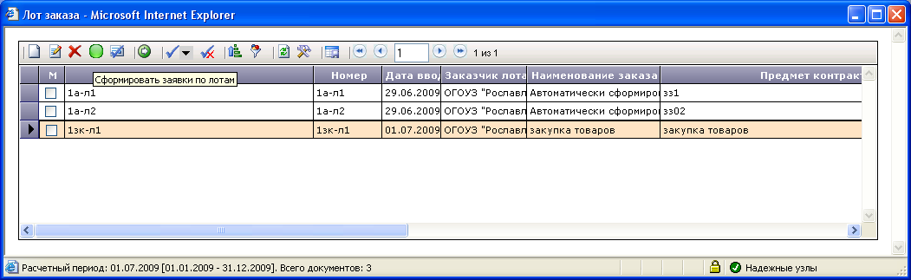
Рисунок 38. Реестр лотов в состоянии «Текущие лоты»

При этом откроется «Форма генерации заявок участников», в которой следует выбрать требуемого поставщика (Рисунок 39). При успешном сохранении данных формы произойдет автоматическая генерация документов «Заявка участника», которые появятся в списке документов.
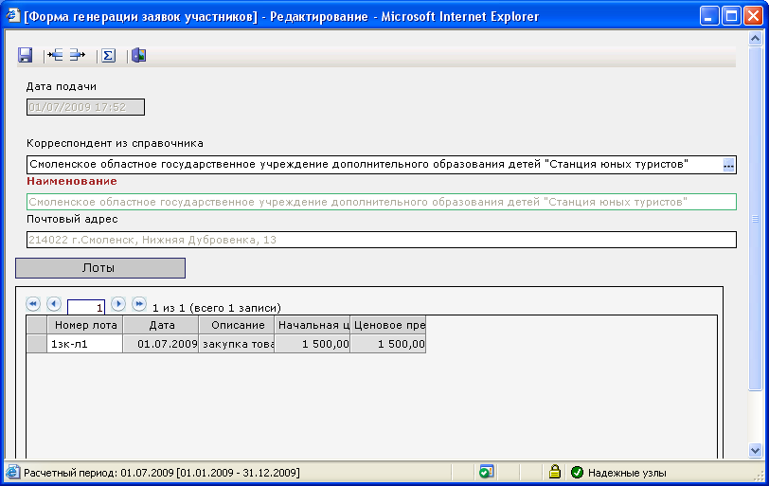
Рисунок 39. Форма генерации заявок участников.

После проведения процедуры рассмотрения и оценки котировочных заявок следует зафиксировать результаты в документах «Заявка участника» и сформировать документ «Протокол».
В соответствующих документах «Заявка участника» фиксируются факты соответствия котировочных заявок требованиям, установленным в извещении о проведении запроса котировок. Если заявка соответствует требованиям, то для нее следует установить признак «Допуск к участию». Для этого в списке документов «Заявка участника» следует выделить требуемые котировочные заявки и нажать кнопку «Допустить заявки к участию» (Рисунок 40).
Если котировочная заявка отклонена, то в соответствующем документе «Заявка участника» следует указать обоснование причины отклонения (поле «Причины отказа»).

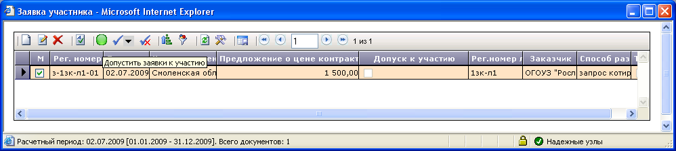
Рисунок 40. Допуск котировочных заявок.

Далее для соответствующих документов «Заявка участника» также следует указать итоговые места (для заявок победителя и участника размещения заказа, предложившего в котировочной заявке цену, такую же, как и победитель в проведении запроса котировок, или участника размещения заказа, предложение о цене контракта которого содержит лучшие условия по цене контракта, следующие после предложенных победителем в проведении запроса котировок условий).

Формирование документа «Протокол» возможно как из списков документов «Лот» и «Протокол».
Для формирования документа «Протокол» следует перейти к реестру лотов в состоянии «Состоявшиеся лоты», выбрать необходимые запросы котировок и кликнуть по кнопке «Протокол рассмотрения и оценки котировочных заявок». При этом произойдет генерация документа «Протокол», который будет доступен для последующей работы в списке протоколов.
В форме документа «Протокол» указываются дата и время подписания протокола, а также производится учет голосования каждого члена котировочной комиссии (Рисунки 41-42).
Если произвольный член котировочной комиссии не присутствовал при проведении процедуры рассмотрения и оценки котировочных заявок, то в поле «Статус голосования» грида членов комиссии выбирается значение «Отсутствует».
После успешного ввода всех необходимых данных, предусмотренных формой документа «Протокол», следует произвести генерацию файла протокола по кнопке «Генерация протокола». Сгенерированный файл протокола доступен в списке прикрепленных файлов. Для размещения протокола рассмотрения и оценки котировочных заявок на сайте необходимо зайти в список прикрепленных файлов документа «Протокол» и нажать кнопку «Публикация».
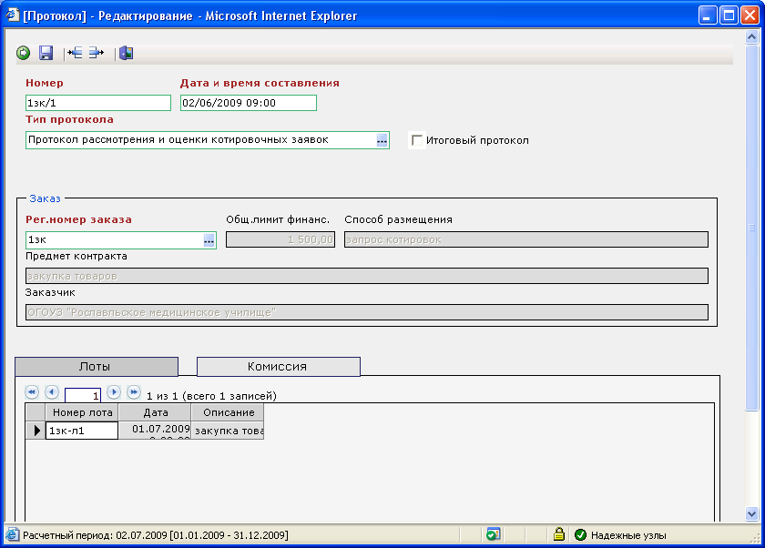
Рисунок 41. Документ «Протокол»

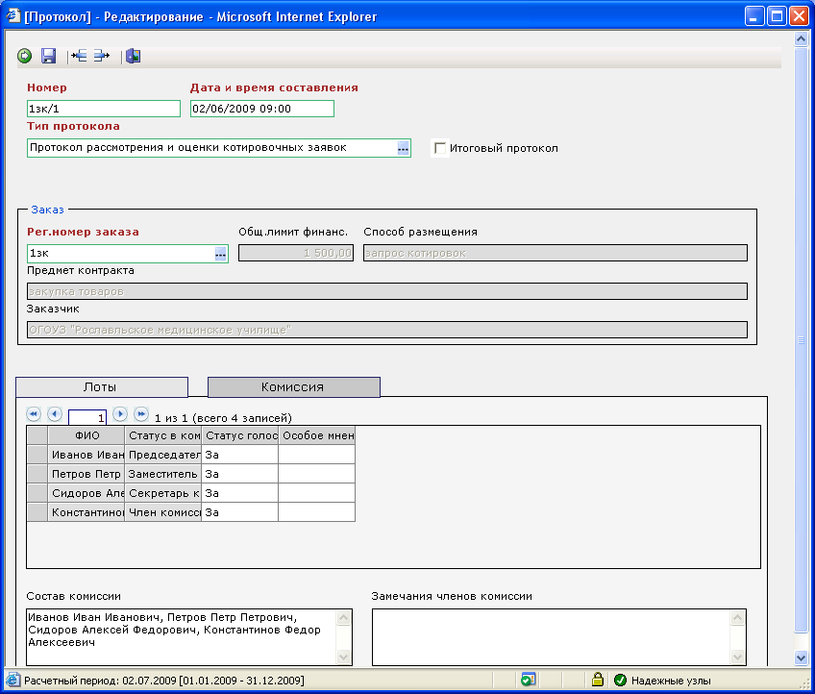
Рисунок 42. Вкладка «Комиссия» документа «Протокол»

Формирование государственных контрактов и контроль их исполнения
  - Формирование контракта.
После завершения процедуры размещения заказа из списка документов «Лот заказа» уполномоченный орган формирует документы «Контракт» (Рисунок 43).
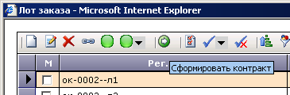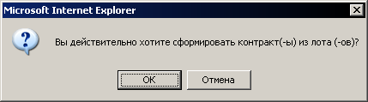
Рисунок 43. Формирование контракта

В случае, если контракт уже был раньше сформирован, АИС ГЗ отобразит соответствующее сообщение (Рисунок 44).
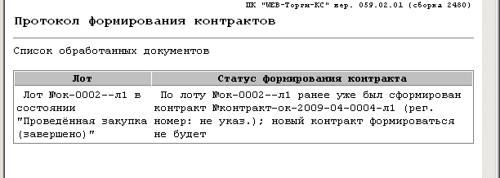
Рисунок 44. Протокол контроля

При успешном формировании контракта в протоколе формирования будет указан его номер (Рисунок 45).
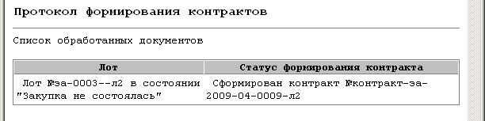
Рисунок 45. Протокол формирования контрактов

  - Документ «Контракт»
Документ предназначен для заполнения реквизитов заключенного государственного или муниципального контракта. Пример редактирования контракта показан на Рисунке 46.
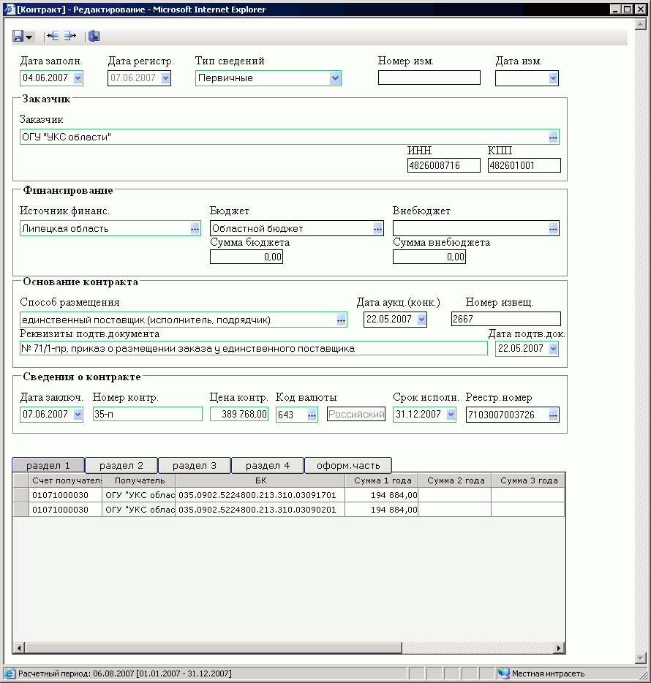
Рисунок 46. Документ «Контракт»

Окно редактирования контракта состоит из заголовочной части и четырех разделов. Реквизиты заголовочной части и разделов соответствуют требованиям Постановления №807.
Раздел I предназначен для разбивки цены контракта на суммы, финансируемые за счет бюджетных средств, в разрезе расходной бюджетной классификации по годам.
Раздел II предназначен для разбивки цены контракта на суммы, финансируемые за внебюджетных средств, в разрезе расходной бюджетной классификации по годам.
Раздел III предназначен для указания предмета контракта: продукции (услуги), цены, количества и суммы.
Раздел IV предназначен для указания информация о поставщиках (исполнителях, подрядчиках) по контракту.

  - Документ «Исполнение контракта»

Для указания сведений об исполнении/расторжении контрактов используется документ «Исполнение контракта» (Рисунок 47).
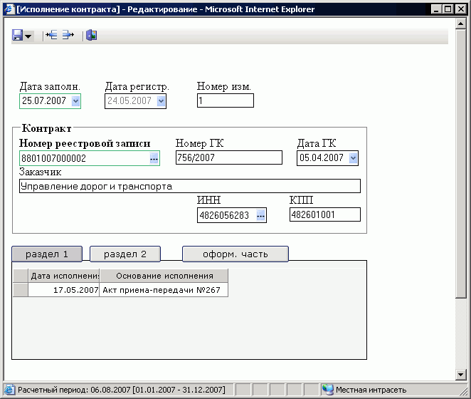
Рисунок 47. Документ «Исполнение контракта»

Окно редактирования исполнения контракта состоит из заголовочной части и трех разделов. Реквизиты заголовочной части и разделов соответствуют требованиями Постановления № 807.
Раздел I предназначен для указания даты и основания исполнения контракта.
Раздел II предназначен для указания даты расторжения, фактически уплаченной суммы и основания прекращения действия контракта.
В разделе III указывается информация об оформляющих сведениях.

Отчетность

Сведения о государственном или муниципальном контракте (прил. 1)
Вид отчета:
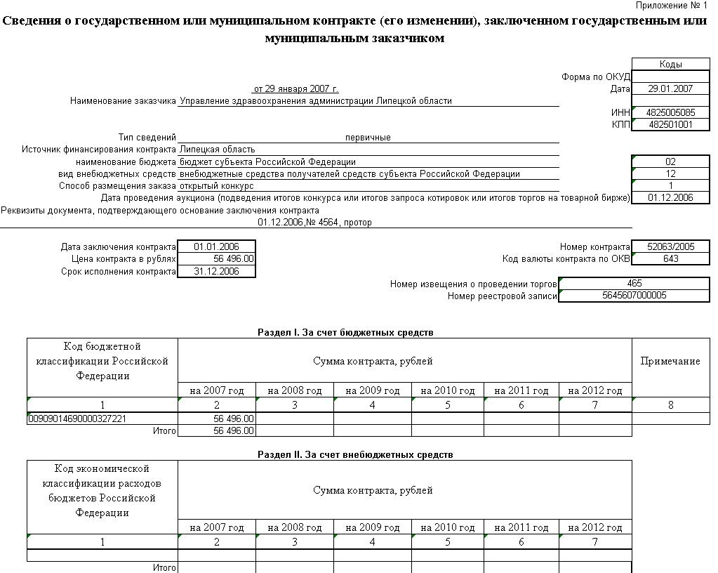
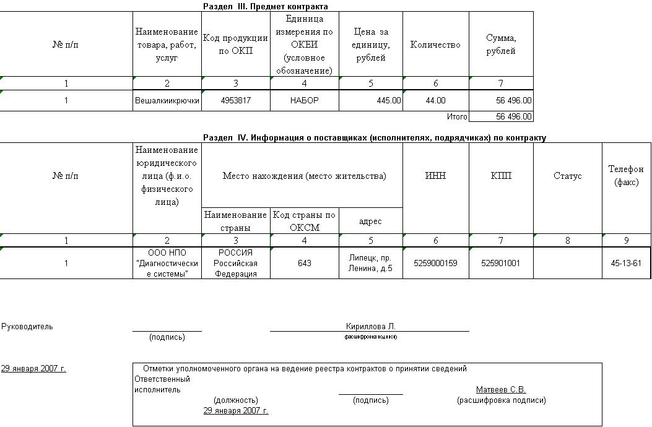

Сведения об исполнении (о прекращении действия) государственного или муниципального контракта (прил. 2)
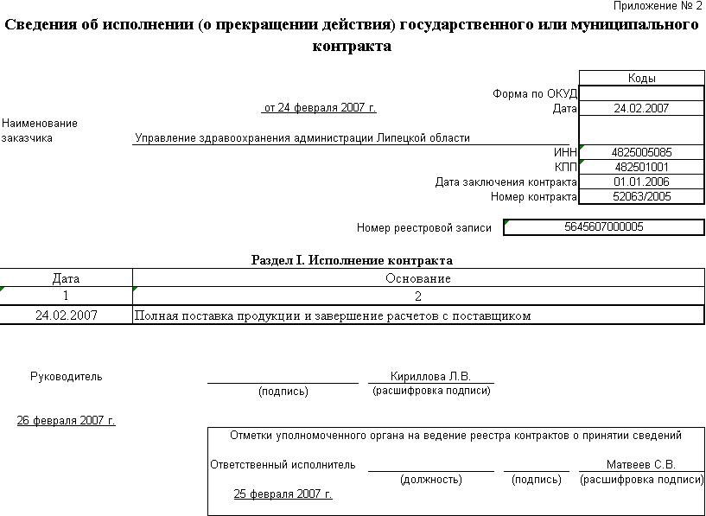

Реестр государственных контрактов (прил. 3)
Вид отчета:
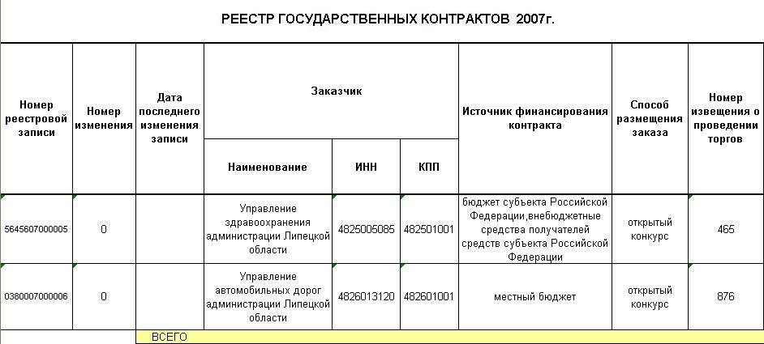

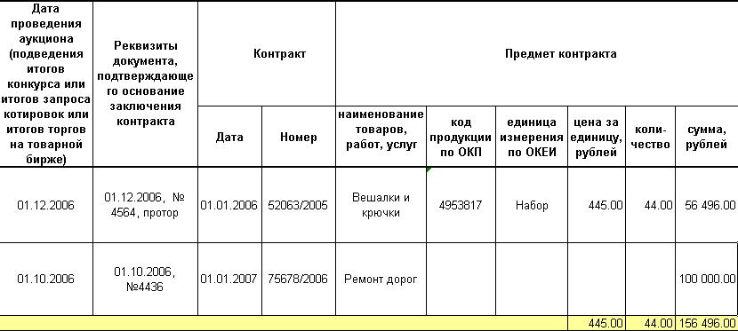

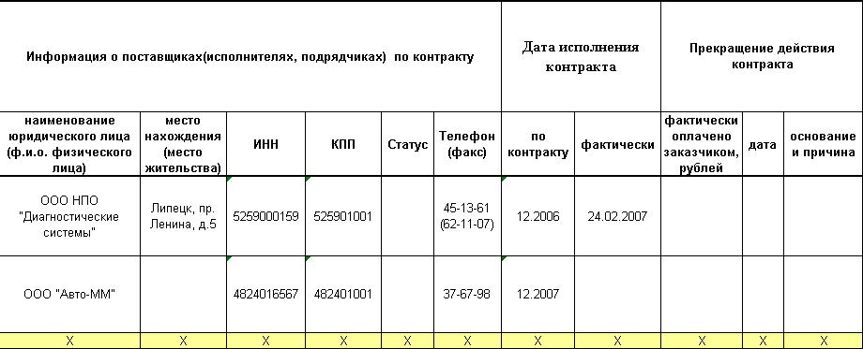

Приложение
Принципы работы с ЭЦП

1. Введение
Программный комплекс «WEB – Торги - КС» (далее Система, Комплекс, АИС ГЗ) предоставляет возможности электронного подписывания произвольных документов, файлов Системы, а также получения информации о подлинности электронной цифровой подписи (далее ЭЦП). Возможно использование ЭЦП различных уровней.
Для роли государственного заказчика поддерживается следующие варианты установки/ проверки ЭЦП:
- Установка/ проверка ЭЦП документов Системы
- Установка/ проверка ЭЦП прикрепленных к документам файлов
- Установка/ проверка ЭЦП изменения состояний документов
Государственный заказчик, координирующий орган подписывают документы, файлы, изменения состояний документов ЭЦП 1-го уровня.
Уполномоченный орган (Организатор) подписывает документы, файлы, изменения состояний документов ЭЦП 2-го уровня.

2. Требования к программному обеспечению
Для организации защищенного документооборота на рабочем персональном компьютере (далее ПК) должно быть установлено следующее программное обеспечение:
  - Internet Explorer 5.5 и выше;
  - КриптоПРО CSP версии не ниже v.3.0;
  - Компонент CadesCom - специализированный набор сервисов для взаимодействия с Системой.

Компонент CadesCom является полностью бесплатным и доступен для скачивания с сайта государственных закупок Смоленской области (далее Сайт).

- Настройка рабочего места пользователя
Для установки личного сертификата с ключевого носителя необходимо воспользоваться интерфейсом СКЗИ «КриптоПро CSP», доступного из Панели управления (Рисунок 11).
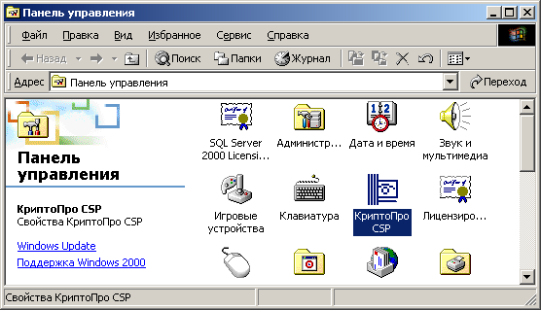
Рисунок 1. Окно панели управления

Требуется запустить приложение КриптоПро CSP из Панели управления и установить сертификат с ключевого носителя. Для этого требуется выполнить следующие процедуры:
- На вкладке Сервис окна свойств приложения КриптоПро CSP (Рисунок 2) следует нажать кнопку Просмотреть сертификаты в контейнере;
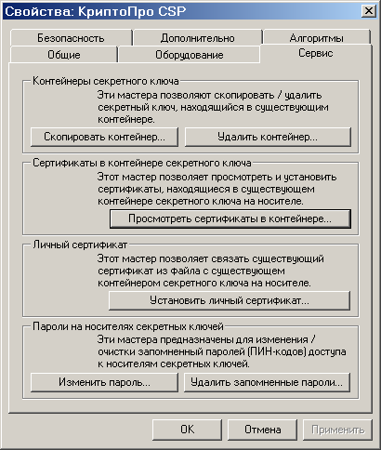
Рисунок 2. Вкладка Сервис окна свойств приложения КриптоПро CSP
- В открывшемся окне следует нажать кнопку Обзор для выбора ключевого контейнера (Рисунок3);
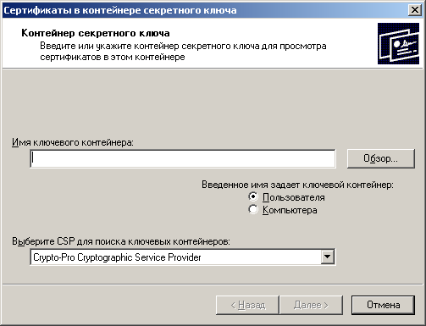
Рисунок 3. Окно выбора контейнера для установки сертификата
- В появившемся списке ключевых контейнеров следует установить курсор на соответствующий контейнер и нажать кнопку ОК
- Для продолжения работы следует нажать кнопку Далее
- В появившемся окне будет отражена информация из сертификата, расположенного в ключевом контейнере. Следует убедиться в соответствии данной информации персональным данным. В случае, если данные совпадают, следует нажать кнопку Свойства. Если данные не совпадают (выбран не тот ключевой контейнер), то следует повторить процедуру выбора имени ключевого контейнера.
- После нажатия кнопки Свойства на экране отображается окно с полной информацией о сертификате (Рисунок4).
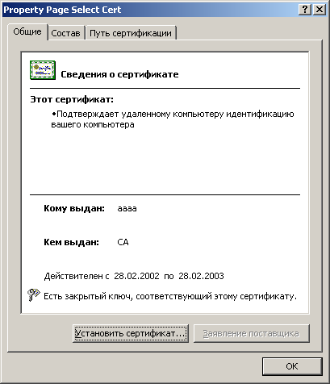
Рисунок 4. Окно свойств сертификата из ключевого контейнера
- Продолжая процедуру установки сертификата, следует нажать кнопку Установить сертификат
- В соответствии с работой Мастера импорта сертификатов, следует произвести установку данного сертификата в хранилище на рабочее место (ПК).
- При работе Мастера рекомендуется выбирать предлагаемые им значения по умолчанию, т.е. нажимать кнопки Далее и Готово
- Появление сообщения об успешном импорте сертификата и возврата к окну с информацией о сертификате (предыдущий рисунок), следует нажать кнопку ОК
- После этого на окне Сертификат для просмотра и далее следует последовательно нажимать кнопку Отмена.

Полученные при обращении к Удостоверяющему центу открытые сертификаты пользователя следует установить в хранилище по-умолчанию.

Для работы с ЭЦП также необходимо установить следующие настройки:
- В Свойствах обозревателя Internet Explorer («Сервис» – «Свойства обозревателя») выбрать вкладку «Безопасность» (Рисунок 5)
- Выбрать зону «Надежные узлы» и установить уровень безопасности – Низкий
- Затем в зайти в «Узлы...». Набрать в поле «Добавить узел в зону» адрес сайта Государственных закупок Смоленской области и добавить его в список.

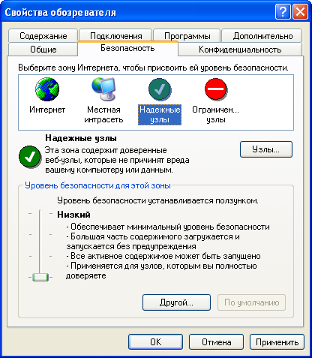
Рисунок 5. Вкладка Безопасность

- Просмотр/ установка ЭЦП документа
Для просмотра информации по ЭЦП заданного документа следует: перейти к списку требуемых документов, выбрать необходимые документы, нажать кнопку «Просмотр/Установка ЭЦП (Рисунок 6). При этом откроется окно просмотра информации по ЭЦП документа, в котором отражаются данные по проверке подлинности (Рисунок 7).
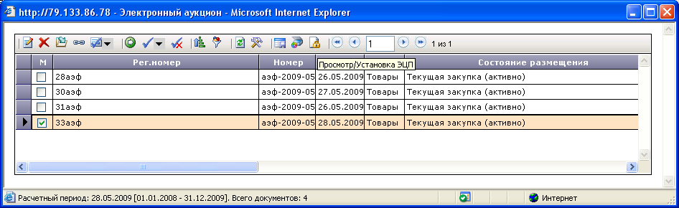
Рисунок 6. Список документов

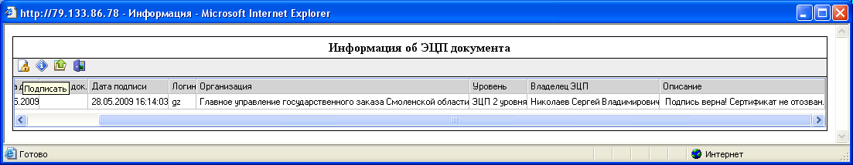
Рисунок 7. Окно просмотра информации по ЭЦП документов
Для подписания документов необходимо нажать кнопку «Подписать».
Возможно, при инициализации режима выйдет предупреждение системы безопасности (Рисунок 8).
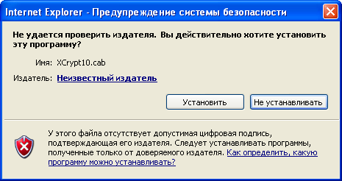
Рисунок 8. Предупреждение системы безопасности

В этом случае предупреждение необходимо проигнорировать и установить компонент нажатием кнопки «Установить».
В случае успешного подписывания документов сформируется «Протокол подписывания документов» (Рисунок 9).

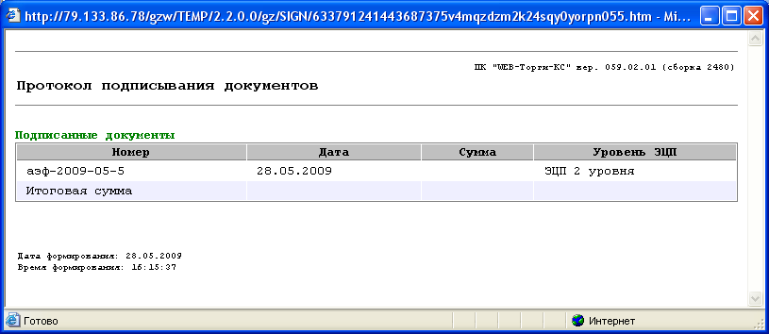
Рисунок 9. Протокол подписывания документов

В окне просмотра информации по ЭЦП документов доступны кнопка получения расширенной информации по ЭЦП, а также кнопка выгрузки строки подписи и сигнатуры подписи в формате .txt.

При нажатии на кнопку «Расширенная информация по ЭЦП» открывается окно расширенной информации по ЭЦП (Рисунок 10).
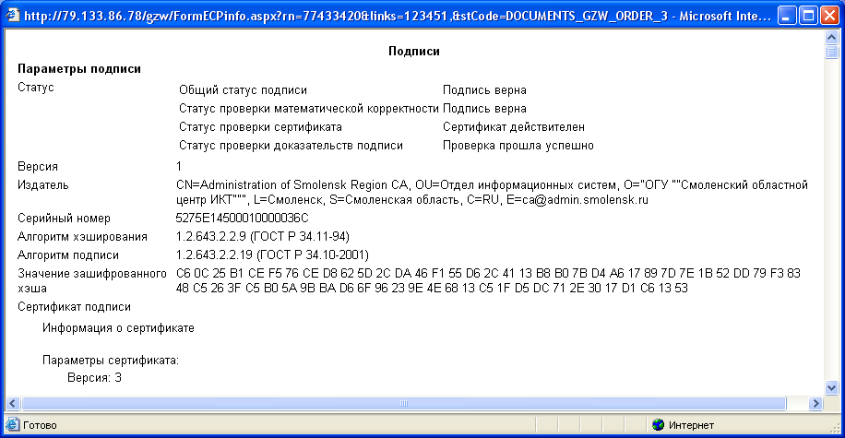
Рисунок 10. Окно расширенной информации по ЭЦП

При нажатии на кнопку «Выгрузить параметры ЭЦП» открывается окно выгрузки сигнатуры подписи и строки подписи (Рисунок 11).

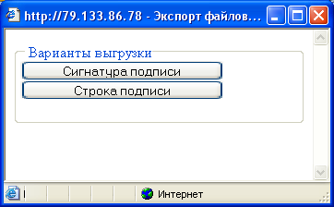
Рисунок 11. Окно выгрузки сигнатуры подписи и строки подписи

Для выгрузки сигнатуры подписи следует кликнуть по кнопке «Сигнатура подписи». При этом Система произведет выгрузку соответствующей сигнатуры подписи в формате .txt (Рисунок 12).
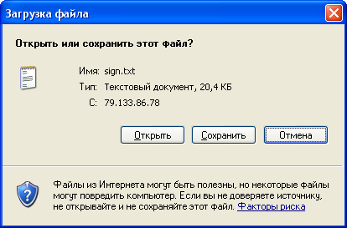
Рисунок 12. Выгрузка сигнатуры подписи
Для выгрузки строки подписи следует кликнуть по кнопке «Строка подписи». При этом Система произведет выгрузку соответствующей строки подписи в формате .txt
Строка подписи представляет собой текстовое представление определенного документа Системы (Рисунок 13).
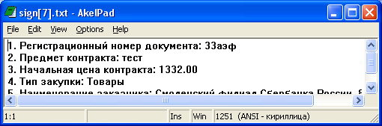
Рисунок 13. Строка подписи документа

- Просмотр/ установка ЭЦП файла
Произвольные файлы, которые прикреплены к документам Системы, могут быть подписаны ЭЦП.
Для просмотра прикрепленных к документу Системы файлов следует выбрать требуемый документ из списка документов и кликнуть по кнопке «Прикрепленные файлы». При этом откроется окно режима просмотра прикрепленных файлов (Рисунок 15).

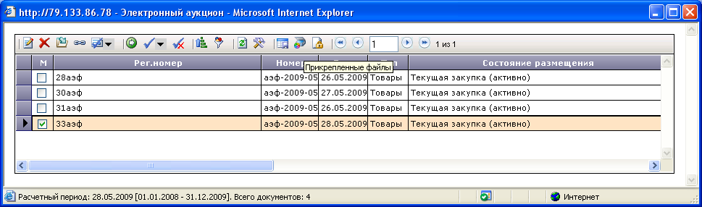
Рисунок 14. Переход к списку прикрепленных файлов

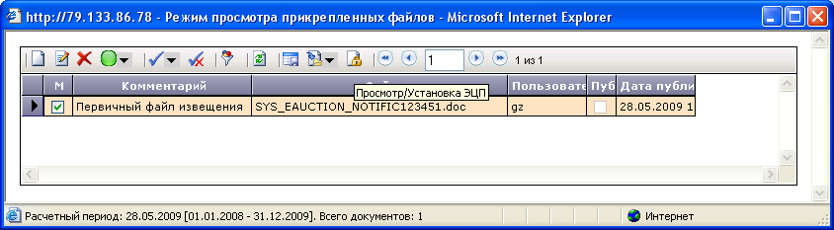
Рисунок 15. Окно режима просмотра прикрепленных файлов

Для просмотра информации по ЭЦП конкретного файла выбрать соответствующий файл и нажать кнопку «Просмотр/Установка. При этом откроется окно просмотра информации по ЭЦП файла, в котором отражаются данные по проверке подлинности (Рисунок 7).
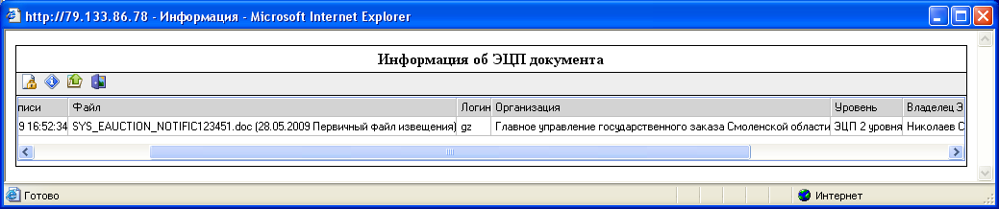
Рисунок 16. Окно просмотра информации по ЭЦП файлов

Для подписания файлов необходимо нажать кнопку «Подписать».
В случае успешного подписания файлов формируется «Протокол подписывания документов» (Рисунок 17).

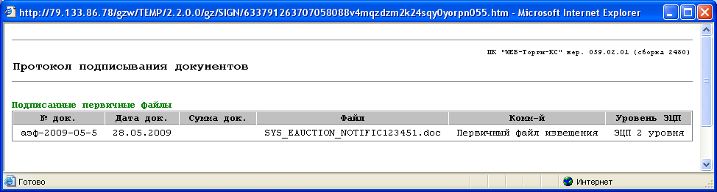
Рисунок 17. Протокол подписывания документов (файлов)

В окне просмотра информации по ЭЦП файлов доступны кнопка получения расширенной информации по ЭЦП, а также кнопка выгрузки сигнатуры подписи в формате .txt.
Сам прикрепленный файл может быть выгружен из списка прикрепленных файлов (Рисунок 15) по двойному клику по определенному файлу.

- Просмотр/ установка ЭЦП изменения состояния документа
При изменении состояния произвольного документа Системы осуществляется электронное подписывание информации по изменению состояния.
При нажатии на кнопку в списке определенных документов Системы запускается процедура изменения состояний выбранных документов (Рисунок 18), которая может включать следующие этапы:
- Контроль на возможность изменения состояния окумента
- Подписывание данных по изменению состояний документа
- Изменение состояния документа
- Формирование протокола изменения состояния документа
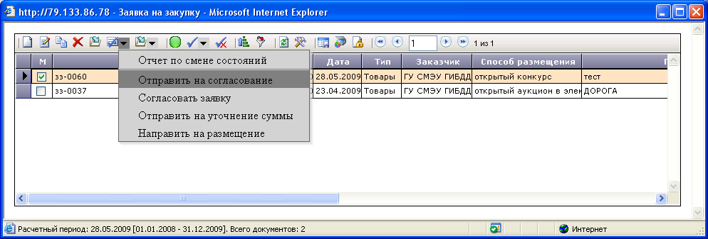
Рисунок 18. Изменение состояния документа
Если в Системе установлена соответствующая настройка, то при попытке изменить состояние документа вызывается проверка наличия ЭЦП документа и прикрепленных к нему файлов. При этом если документ и все прикрепленные к нему файлы не подписаны ЭЦП, выводится соответствующий протокол контроля (Рисунок 19) и процесс изменения состояния приостанавливается.
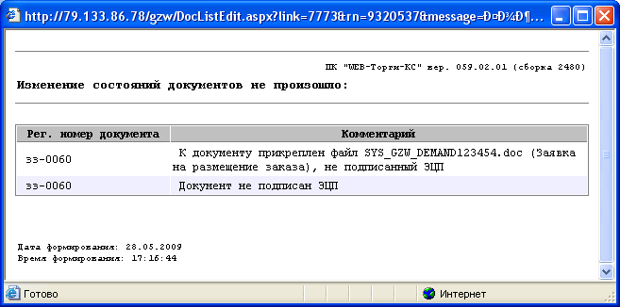
Рисунок 19. Протокол контроля
Если контроль прошел успешно, то вызывается окно ввода комментария к изменению состояния документа. После нажатия на соответствующую кнопку происходит подписывание данных по изменению состояния и выводится протокол изменения состояний документов (Рисунок 20).

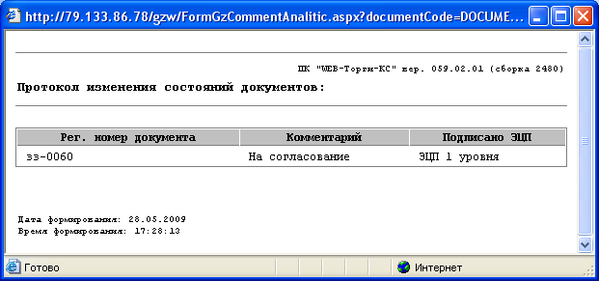
Рисунок 20. Протокол изменения состояний документов

Для просмотра информации по изменению состояний документов Системы следует выбрать определенный документ в списке документов и кликнуть по кнопке «Отчет по смене состояний» (Рисунок 21).
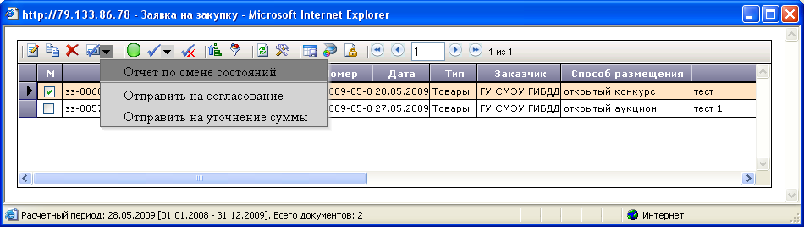
Рисунок 21. Формирование отчета по смене состояний

В окне отчета по смене состояний документа отображается информация по смене состояний документа, а также возможен просмотр ЭЦП каждого изменения состояния документа (Рисунок 22).

Рисунок 22. Окно отчета по смене состояний документа

При нажатии на кнопку «Показать» колонки ЭЦП отчета для конкретного изменения состояния открывается окно просмотра информации по ЭЦП данных по изменению состояния документа, в котором отражаются данные по проверке подлинности подписи.
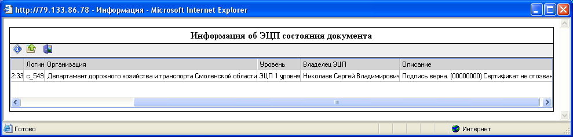
Рисунок 23. Окно просмотра информации по ЭЦП данных изменения состояния документа
В данном окне доступны кнопка получения расширенной информации по ЭЦП, а также кнопка выгрузки строки подписи и сигнатуры подписи в формате .txt
Содержимое файла строки подписи изменения состояния документа изображено на рисунке 24.
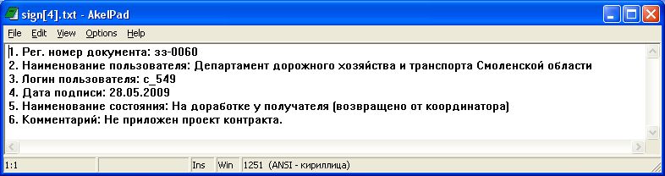
Рисунок 24. Содержимое файла строки подписи изменения состояния документа

